Materialenleer 2.4
1. Welke voordelen heeft een aluminium racefiets frame , ten opzichte van een stalen of titanium frame ?
Een aluminium racefiets frame is veel lichter als staal of titanium. Met aluminium ben je lichter, hierdoor ga je ook veel sneller en is de fiets makkelijker op te tillen
2. Welke risico’s kunnen er zijn , als er diepe krassen of kerven in het aluminium racefiets frame zitten?
Wanneer er diepe krassen of kerven in een aluminium racefiets frame zitten, dan raakt het aluminium verzwakt, hierdoor kan de fiets kapot gaan en dit kun je beter niet hebben als je een race aan het fietsen bent
3. Wat zijn de bekenste positieven eigenschappen?
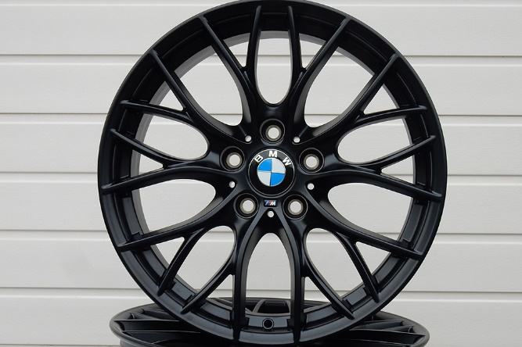
Goed corrosie bestendig
Goed anodiseerbaar
Hoge lasbaarheid
lage dichtheid

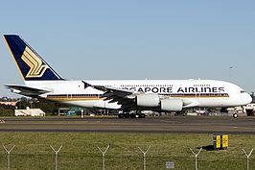
4. Welk probleem is er bekend in de vleugels van Airbus A380.
De vleugels van het vliegtuig werden borzer en hierdoor ontstonden er barsten in de vleugels. Ook was niet goed rekening gehouden met de belasting op de vleugels en er werd ook niet gekeken naar de temperatuur.

http://aviationweek.com/commercial-aviation/a380-wing-rib-feet-work-drags-late-2015

